Les premières écritures du monde

L'écriture cunéiforme à été crée vers 3300 avant J.C en Mésopotamie . Elle a été écrite sur des tablettes d'argiles .C'est les scribes qui écrivaient cette écriture car aucune autre personne à par les scribes ne savaient ni écrire ni lire .

Ce qu'ils écrivaient étaient composés de signes en forme de clou ou de coins , ils étaient écrits pour les dieux et les scribes.

Les Hiéroglyphes ont été crée vers 3200 avant J.C en Egypte . Ils étaient peints sur les murs de leurs tombeaux et de papyrus. C'était les scribes qui écrivaient , ils écrivaient des caractères formés d'images représentant un personnage ,une action, un objet, un son...et ils étaient écrits pour les dieux et les scribes

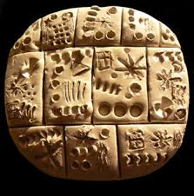pour aussi payer les impôts.

